

Telemática e Visibilidade
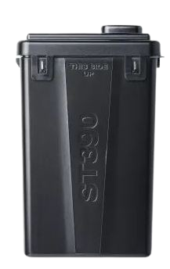


MANUAL DE INSTALAÇÃO
SLXe-400 / SLXi-400

Sumário
1. Descrição e Instruções 3
Garantia do Produto: 3
Instruções de Segurança: 3
Modelos Compatíveis: 4
2. Conteúdo 4
3. Pré-instalação 4
Verificação de Funcionamento: 4
Ferramentas necessárias: 5
4. Processo de Instalação 5
5. Log de Atualizações 8

Descrição e Instruções

Garantia do Produto:

A preservação da garantia está condicionada a qualidade da instalação do equipamento;
Para que a garantia seja valida na sua totalidade, o equipamento devera ser instalado por pessoal qualificado e treinado pela Neokohm Telematics Intelligence;
Não tente instalar o equipamento de forma autônoma, pois a instalação incorreta pode ocasionar danos irreversíveis;

Assegure-se de utilizar somente as peças e acessórios especificados neste manual;
Instale o equipamento no local indicado abaixo neste manual;
A não observância dos itens listados acima, bem como suas instruções deste documento acarretarão perca de garantia;

Instruções de Segurança:
Assegure um ambiente de trabalho ergonomicamente adequado;
Utilize equipamentos de proteção individual (EPI);

Certifique-se que a alimentação elétrica esteja desligada, e que a máquina não possa ser ligada (dar a partida) durante a instalação;
A não observância das instruções citadas acima poderá ocasionar em danos irreversíveis a integridade física do instalador e danos ao equipamento de instalação;
Deve - se seguir as normas de segurança estabelecidas pela empresa prestadora do serviço;

A instalação do dispositivo deve ser feita em ambiente livre de umidade, ou chuva;
A instalação ou manuseio é proibida durante uma tempestade com raios;

Não desmonte o dispositivo.

Todos os dispositivos de transferência de dados sem fio produzem interferências que podem afetar outros dispositivos colocados nas proximidades;

Modelos Compatíveis:
O seguinte manual tem por objetivo auxiliar na instalação do Dispositivo ST390 nos seguintes modelos de refrigeradores Thermoking:
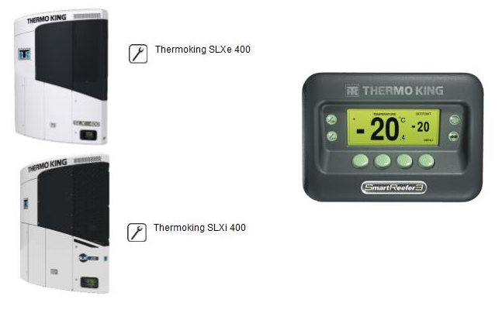

Conteúdo
O dispositivo ST390 é fornecido para o cliente em uma embalagem plástica contendo todo o material necessário para a instalação. Os seguintes pacotes são fornecidos:
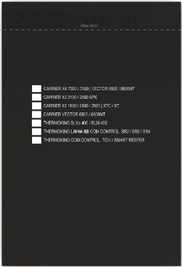
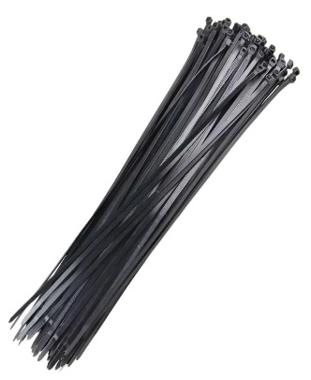
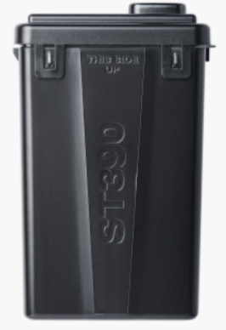

- Isca ST390 com cabo de alimentação (Embalagem Branca) O cabo elétrico inclui um fusível de proteção.
Embalagem do chicote elétrico:
1 – Isca ST390
6 - Abraçadeiras de nylon 200x3.6mm

Pré-instalação

Verificação de Funcionamento:

Verifique a integridade dos terminais de bateria do equipamento de Refrigeração (Se estiverem danificados ou oxidados substitua-os ou solicite a substituição).

Ligue o equipamento de refrigeração, verifique se o mesmo da partida e funciona corretamente, este teste visa verificar se a bateria está com carga suficiente para alimentar o dispositivo (caso contrário entre em cntato com a Neokohm e solicite a substituição da bateria).

Ferramentas necessárias:
Chave 13mm;

Chave Torx T30 ou bit para Parafusadeira + Parafusadeira;
Alicate de Corte rente, ou alicate de corte Diagonal;

Abraçadeiras plásticas 200x3.6mm ou outra indicada (Fornecida com o Kit do Chicote Elétrico)

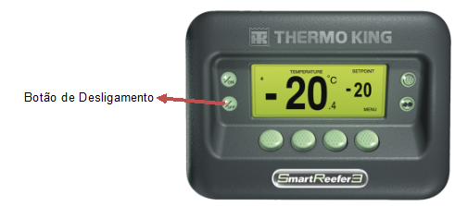
Processo de Instalação

1° - Desligue o equipamento de refrigeração IHM (Interface Homem Máquina), garanta que o refrigerador não ligue durante a instalação;

2° - Abra a porta lateral esquerda do equipamento de refrigeração, abaixo segue imagem ilustrativa:
Tome os devidos cuidados com correias, e partes quentes existentes;
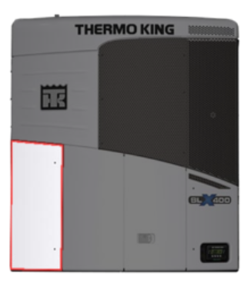

Porta Direita

3° - Fixe o dispositivo ST390 na estrutura (Viga) vertical utilizando a FITA DUPLAFACE que acompanham o kit.
Preste atenção na posição que o dispositivo deve ser fixado;

Assegure-se que o dispositivo está firme e que a superfície esteja limpa antes de ser colado;

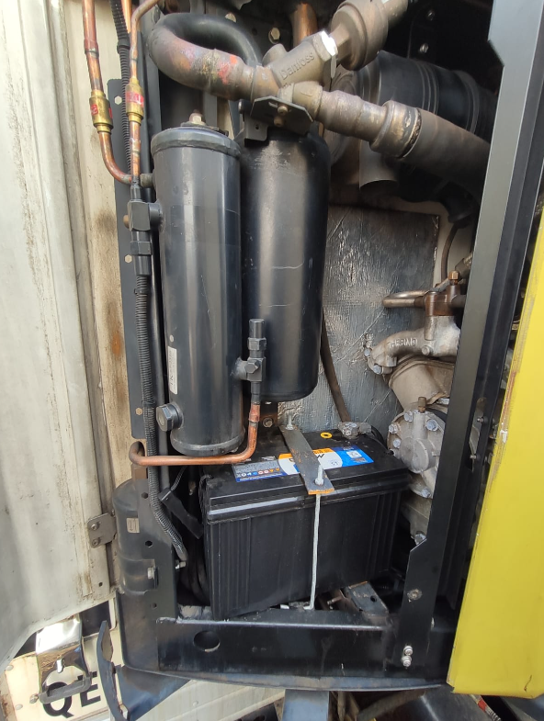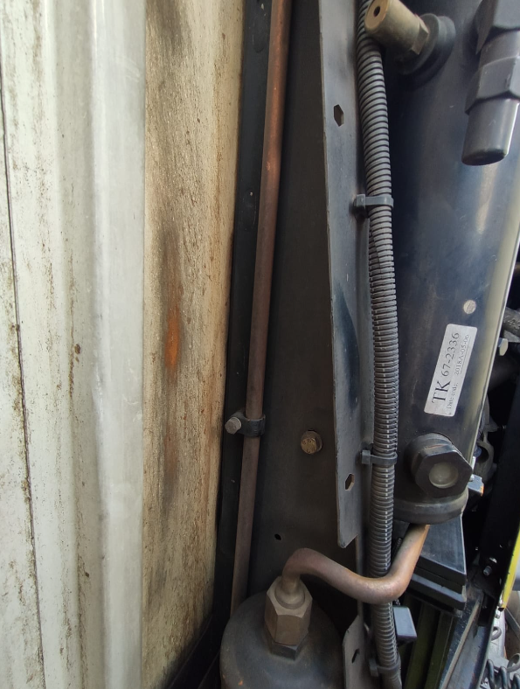
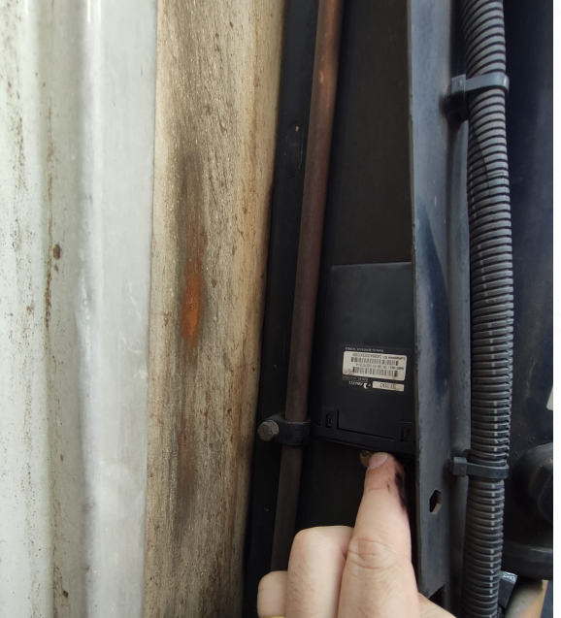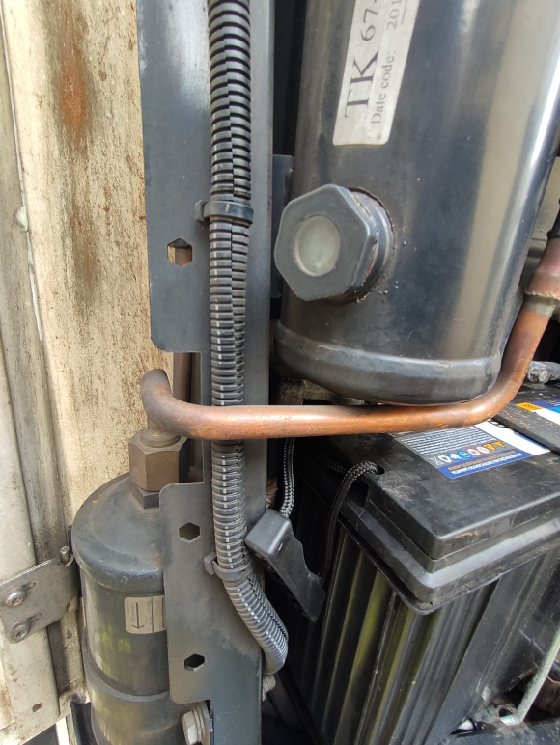
Passe o cabo por aqui e coloque Silicone/PU para fixar o cabo.

Não deixe atritando com outras partes da estrutura para evitar desgaste no involucro do produto ou quebra do chicote;

4° - Conecte os terminais na bateria;

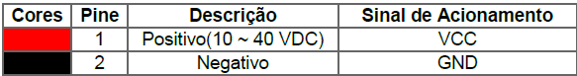

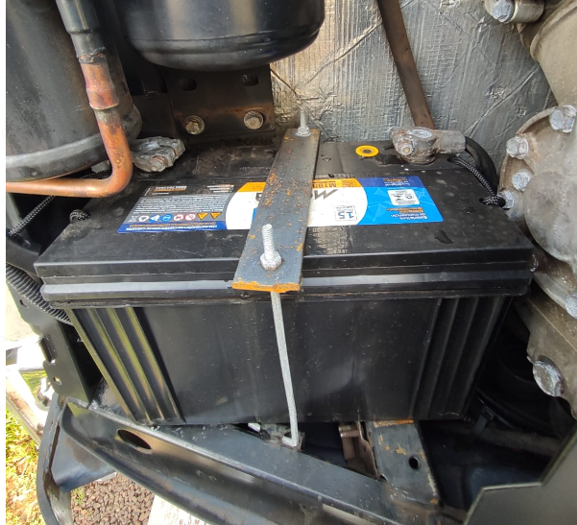

Garanta que os terminais estejam bem afixados e firmes;

Após a fixação confira se os LEDs indicadores de GPS e GPRS estão pisando conforme a imagem abaixo:

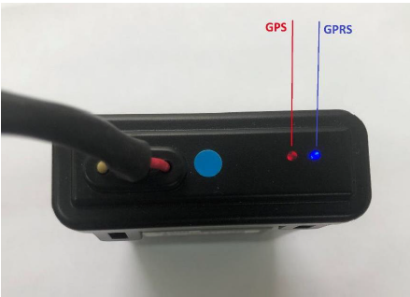

5° - Prenda o chicote elétrico com abraçadeiras de nylon de 202x3.7mm (Fornecidas com o kit do chicote);

Garanta que o chicote esteja bem afixado e firme;

Após a fixação corte o excedente das abraçadeiras de nylon;

Envie as fotos da placa da carreta e identificação do dispositivo ST390 para a Neokohm;

Log de Atualizações

Data | Autor | Log
08/05/2023 | Wagner Chiodi | Elaboração do Manual de Instalação

Neokohm Telematics Intelligence
Rua. Eduardo Pedroso da Silva, 195E – 4º Andar
Bairro Efapi – Chapecó – SC
CEP: 89809-499
Fone: +55 (49) 93513-0159
CNPJ: 28.057.739/0001-59

www.neokohm.com

